Hector-SLAM总结

原理部分来自论文：A Flexible and Scalable SLAM System with Full 3D Motion Estimation

1. 总图示及坐标系说明

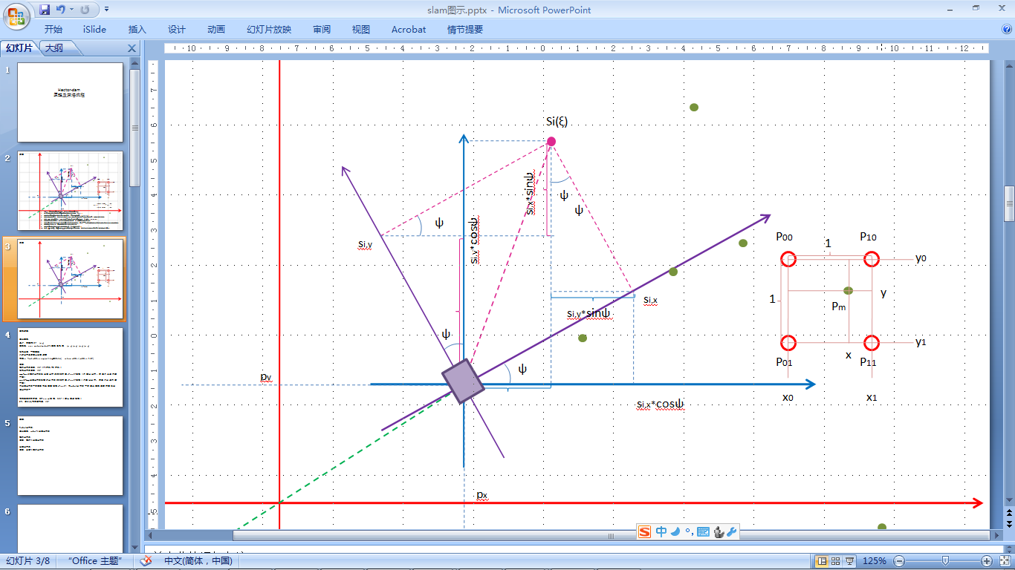

红色坐标系为**世界坐标系**。（自定义）在世界坐标系定义的场景中，包含两种物体：

（1）robot（紫色方形表示）。robot在世界坐标系中的坐标为ξ = (px, py, ψ)T，即位姿。其中，px, py分别是X, Y轴的坐标，ψ是robot坐标系的X轴与世界坐标系的X轴的夹角。

（2）场景中被robot携带的激光雷达扫描到的点（绿色圆点表示）。laser_point在世界坐标系中的坐标不能直接得到。

紫色坐标系为**robot坐标系**。（运动确定）在robot坐标系定义的场景中，包含两种物体：

（1）robot（紫色方形表示）。robot在robot坐标系中的坐标为(0, 0, 0) T。

（2）场景中被robot携带的激光雷达扫描到的点（绿色圆点表示）。laser_point在robot坐标系中的坐标（以枚红色点为例），由激光雷达提供(ρ, θ)T。由极坐标系转换到笛卡尔坐标系后，坐标变为si = (si,x, si,y)T。

蓝色坐标系为**旋转后的robot’坐标系**。是将laser_point从robot坐标系转换到世界坐标系的过渡坐标系。**robot->world**转换过程为：

（1）旋转ψ角。

（2）平移(px, py).



背景虚线网格为**栅格地图坐标系**。（是world坐标系的取整，网格点间距为1）在地图坐标系中网格的交点就是最终得到的地图点。

关于栅格地图：

1. 原点同世界坐标系一致。X, Y轴方向的相邻网格点间距为1。（取整world坐标）

2. 包含两种参数：整数坐标，如P00(P00.x, P00.y)和该坐标点的概率值M(P00)。

3. 概率值是用来评估laser_point和地图点之间的相似程度的，取值范围为[0, 1]。

4. 根据已有的地图坐标可以利用双线性插值法计算测量到的laser_point的概率值。

2. 双线性插值

先说双线性插值计算世界坐标为Si(ξ)的laser_point的概率值M(Si(ξ))：

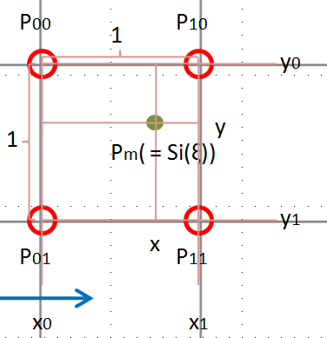

上图中，四个红色的圆圈是**栅格地图中**的四个临近坐标点，用P00(x0, y0), P01(x0, y1), P10(x1, y0), P11(x1, y1)表示，相应的概率分别为M(P00)-M(P11)。其中的绿色原点是转换到世界（地图）坐标系后的laser_point，用Pm(x, y)表示，其坐标为：（map坐标系与world坐标系之间是取整关系）

$$P_{m}\left(x, y\right)或者 S_{i}\left(ξ\right)= \left(\begin{matrix}\cos\left(ψ\right) & -\sin\left(ψ\right) \\ \sin\left(ψ\right) & \cos\left(ψ\right)\end{matrix}\right)\left(\begin{matrix}s_{i,x} \\ s_{i,y}\end{matrix}\right)+\left(\begin{matrix}p_{x} \\ p_{y}\end{matrix}\right)$$

$$= \left(\begin{matrix}\cos\left(ψ\right)*s_{i,x}-\sin\left(ψ\right)*s_{i,y}+ p_{x} \\ \sin\left(ψ\right)*s_{i,x}+ \cos\left(ψ\right)*s_{i,y}+p_{y} \end{matrix}\right) (8)$$

请注意，此处的Pm就是laser_point的坐标Si(ξ)的替代，为了方便说明插值中的坐标位置关系而设置的。则Pm的概率M(Pm)按照下式计算得到：



Pm的概率M(Pm)的梯度分量按照下式计算得到：



3. 扫描匹配过程

再回过来看整个扫描匹配过程：robot在世界中行走，同时每到一处都会采集一组当前位置的激光点坐标（robot坐标系）。同时，该场景中已经探测到的地方构建了概率值地图，不同的点的概率值不同。

假设在t-1时刻，robot在世界坐标系中的位姿为ξ = (px, py, ψ)T，在t时刻位姿变化Δξ（未知），并采集到一组激光点坐标（robot坐标系）。这组激光点坐标从robot坐标系转换到world坐标系后，激光点的位置与已有地图越相似，说明转换的过程越准确。这个转换矩阵，就是新的位姿（ξ + Δξ）中的坐标和角度构成的。

而评判激光点的位置与地图的相似程度，采用的是**概率估计**的方式，对地图中的不同点赋予了不同的概率值，进而通过插值的方式得到激光点的概率值，总的激光点的概率值越大，说明激光点与地图的匹配程度越高。

给定一些ξ的初始估计值，我们想估计Δξ，根据下式优化测量误差：



通过一阶泰勒展开，得到：

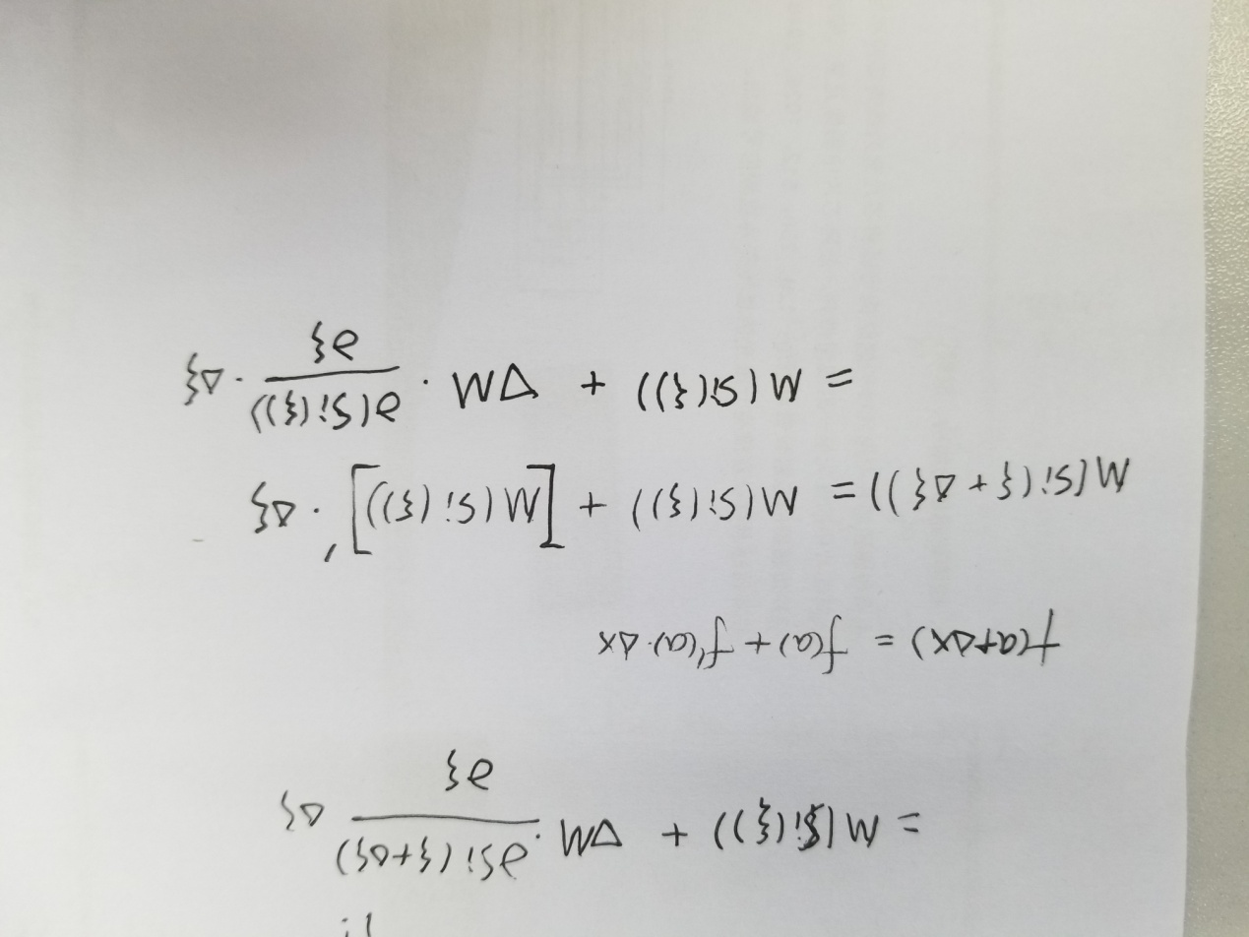



对Δξ求两边的偏导。通过设定相对于Δξ的偏导数为零来最小化该等式：



解决Δξ为最小化问题产生高斯-牛顿方程：

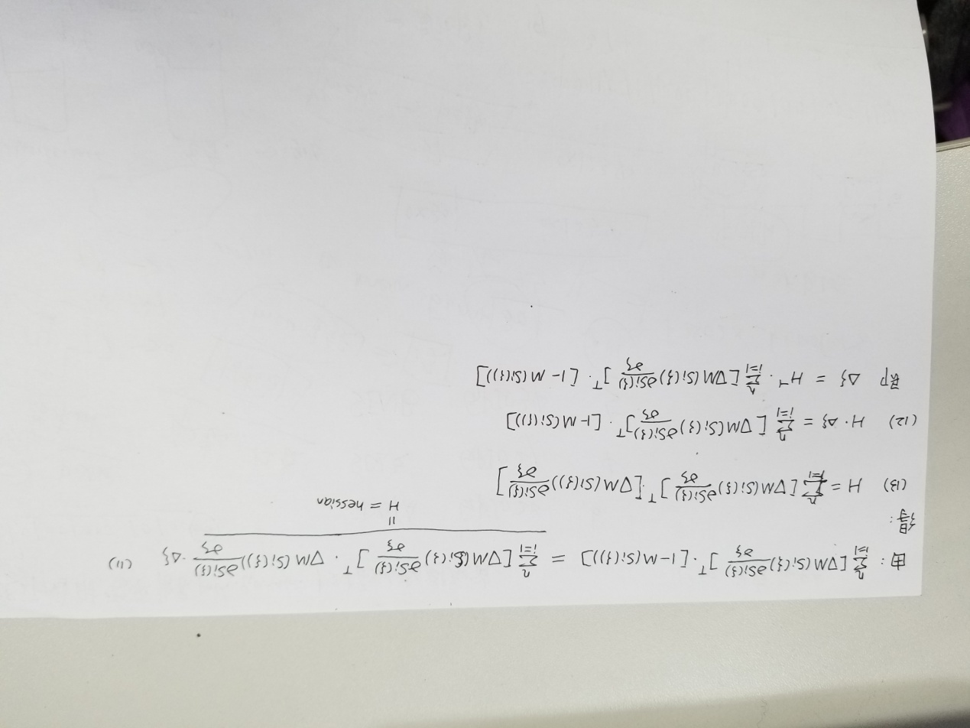



和：（错误，缺少求和符号，见上草稿）



前文提供了激光点坐标Si(ξ)的概率M(Si(ξ))的梯度的近似值。用等式（8）可以得到：（此处ξ是向量，对向量求偏导数需要分别对向量的分量求偏导数）

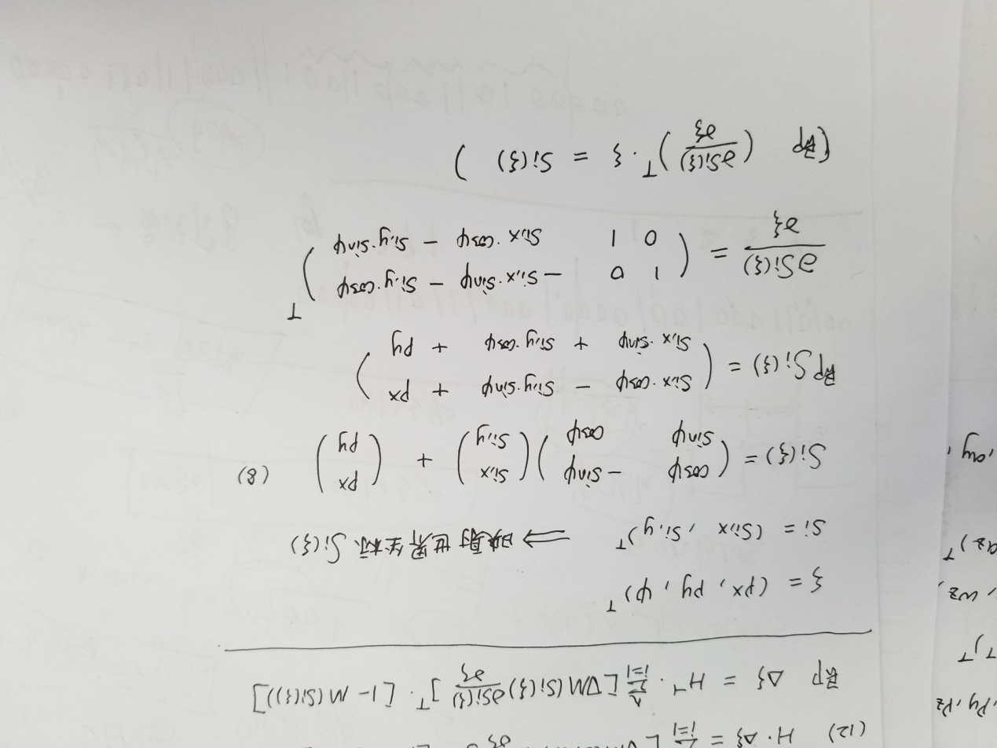



有了和，就可以评估高斯-牛顿方程（12），产生一个使成立。

4. 总流程：

已知：

1. t-1时刻robot的位姿；

2. t-1时刻的map；

3. t时刻采集的激光数据。

未知：

1. t时刻的robot位姿。（其实是求位姿的变化量）

由已知1. 2. 3. 计算Hessian矩阵和激光点在地图中的概率值及其梯度值。从而得到位姿变化量Δξ。

5. 流程代码说明：

